Лекция 2. ХУДОЖЕСТВЕННАЯ ОБРАБОТКА ДЕРЕВА
1.Виды резьбы
За многовековую историю искусства резьбы по дереву определились следующие ее разновидности: плосковыемчатая, плоскорельефная, рельефная, ажурная (прорезная), объемная (скульптурная), домовая (корабельная). В свою очередь каждый из видов подразделяется на подвиды.

Плосковыемчатая (углубленная) резьба
Фоном для нее служит плоскость украшаемого изделия, а рисунок образуют различной формы выемки. В зависимости от формы выемок и характера рисунка плосковыемчатая резьба подразделяется на геометрическую и контурную.

Резьба геометрическая (клинорезная)
Геометрическая резьба состоит из целого ряда элементов, образующих различные орнаментальные композиции (Рис.1). Творческий полет фантазии здесь практически безграничен. Квадраты, треугольники, трапеции, ромбы и прямоугольники – это арсенал геометрических элементов, которые дают возможность создавать оригинальные композиции с богатой игрой светотеней.
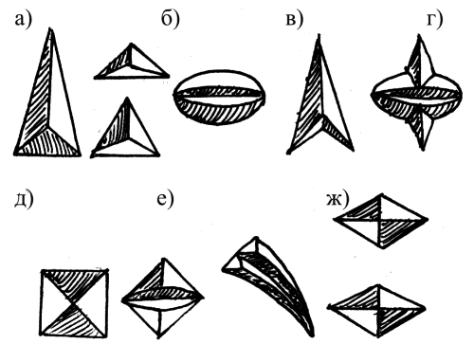
Рис. 1. Элементы геометрической резьбы: а – треугольник; б – глазок; в – треугольник с зубчиком; г – фонарик; д – четырехгранник; е – лучи; ж – ромбы

Наиболее простыми из них являются двугранные прямолинейные и криволинейные выемки. Более крупные элементы резьбы делают с четырехгранными выемками различной формы. С помощью криволинейных трехгранных выемок можно выполнять розетки-вертушки. Интересные рисунки получают, применяя скобчатые порезки. Но самые декоративно выигрышные композиции создают с помощью прямолинейных трехгранных выемок, а данный вид резьбы, соответственно, называется трехгранно-выемчатой. Основная его характеристика заключается во всевозможном сочетании треугольников, ромбов, спиралей, квадратов, секторов и сегментов.
Процесс выполнения узоров резьбы сводится к двум элементам: накалыванию ножом материала и подрезанию наколотых элементов по сторонам.
Трехгранные выемки можно вырезать как вдоль, так и поперек волокон. Надрезка и подрезка треугольника поперек ведется в обратном направлении от вершины к основаниям. Также подряд производится сначала надрезка, а потом подрезка всех треугольников.
Треугольники и другие элементы геометрической резьбы следует резать по возможности по слою, т.е. в направлении естественного роста и развития древесных волокон. При резьбе по слою лезвие резака приглаживает волокна в месте среза. Резьба по слою острым инструментом создает гладкую, блестящую поверхность, а против слоя матовую, плохо поддающуюся отделке. Резьба против слоя – это как бы резьба «против шерсти», т.е. взъерошивание концов волокон.
Наиболее сложными по выполнению элементами геометрической резьбы являются криволинейные трехгранные выемки – лучи, образующие разнообразные розетки-вертушки. Их исполнение требует определенных навыков и большого внимания.
Весьма популярны элементы геометрической резьбы для украшения мебели, полок, наличников окон и дверей, шкатулок, кухонных досок, ваз и деревянной посуды.
Однако красота резного декора будет определяться не только его рисунком и композицией, но и качеством выполнения резьбы, ее чистотой и точностью.

Контурная резьба
Контурная резьба, основанная на углубленной линии, является разновидностью геометрической резьбы (рис. 2). Она широко применяется в народной резьбе в сочетании с клинорезкой и рельефной резьбой, красочной росписью. Благодаря такому союзу рождаются исключительно красивые, богатые разнообразием художественных форм произведения народно-прикладного искусства. Как самостоятельный вид контурную резьбу применяют при изготовлении декоративных деревянных панно (рис. 3).
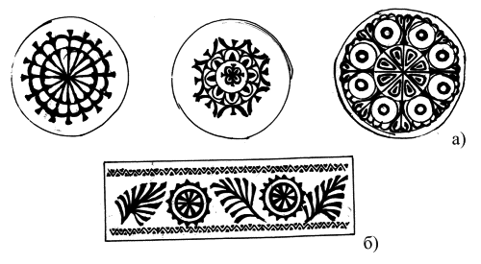
Рис. 2. Контурная резьба: а – розетки; б – орнамент
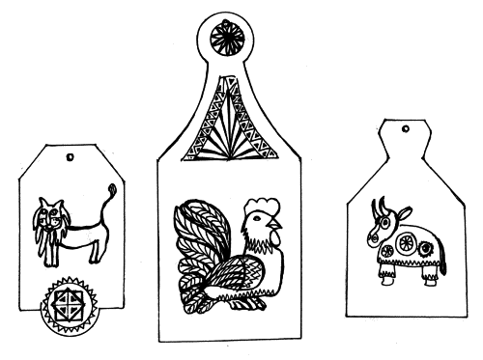
Рис. 3. Разделочные доски с орнаментом

В технике данного вида резьбы выполняются детали орнамента, всевозможные прожилки, сетки, части плодов, некоторые детали птиц и животных, сюжетные изображения. Она похожа на гравированный рисунок. Линии ее резки и жестки, игры светотеней почти нет.
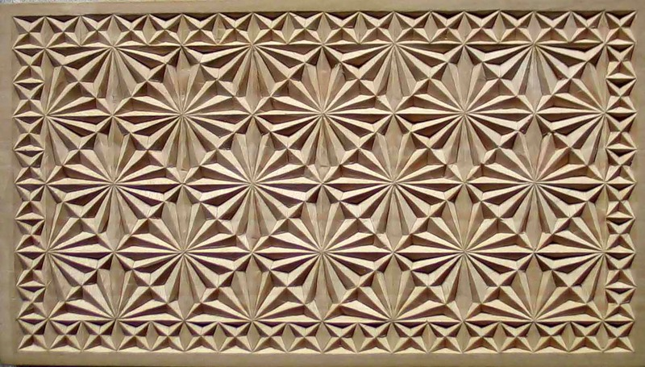 | 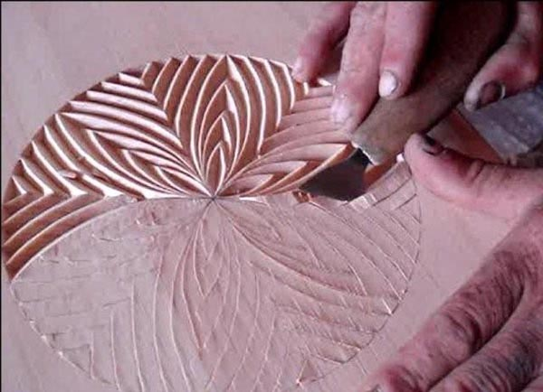
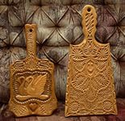 | 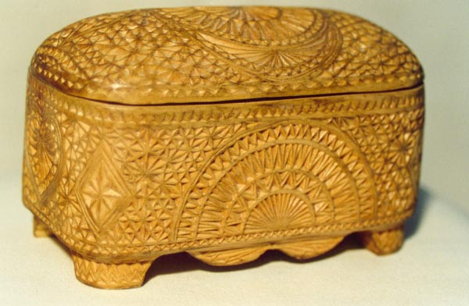

Плоскорельефная резьба
Плоскорельефная резьба относится к самым распространенным видам резьбы. Основу ее составляет плоский одинаковой высоты рельеф орнамента. Такой вид позволяет создавать композиции с растительным узором, геометрическим орнаментом, с изображением людей, зверей, птиц и мифологических персонажей. Однако техника работы довольно трудоемка, требует определенного мастерства и опыта, а также наличия разнообразного резчицкого инструмента: ножей-косяков разной ширины и с разным углом скоса полотна, стамесок различного профиля и сечения, циклей, скребков, рашпилей, чеканов и т.д.
В плоскорельефной резьбе известны следующие подвиды: резьба с заоваленным контуром, подушечным фоном, подобранным фоном.

Плоскорельефная резьба с заоваленным контуром
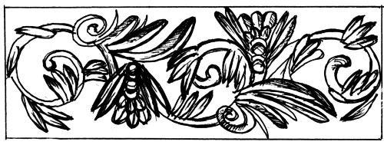
Рис. 4. Плоскорельефная резьба с заоваленными контурами
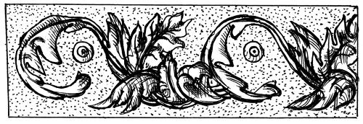
Рис. 5. Плоскорельефная резьба с выбранным чеканным фоном

По технике исполнения эта резьба очень близка к контурной (Рис.4, 5). Отличается только тем, что края канавок, образующих контур плоского орнамента, слегка закруглены, т.е. заовалены. Прием заоваливания контура орнаментальных форм позволяет достигнуть мягкости изображаемого узора, сочности линий.
Для выполнения плоскорельефной резьбы с заоваленным контуром на хорошо подготовленную поверхность дощечки с помощью кальки, копировальной бумаги или шаблонов переводят рисунок. Все детали орнамента прорабатывают по контуру косяком или полукруглой стамеской, вырезая канавку глубиной 3–4 мм. При этом сначала надрезают грань канавки с внешней стороны, потом с внутренней.
Надрезы и подрезы выполняют с одинаковым наклоном косяка так, чтобы линия контура рисунка оказалась точно посередине канавки. Затем с верхних срезов граней, образующих канавку, снимают фаску: со стороны фона более отлого, со стороны орнамента круче. Косяк при снятии фаски держат в зависимости от характера и направления линии прямо или с боковым наклоном. Косяком можно снимать фаску у самых крутых контуров: чем круче линия рисунка, тем выше поднимают пятку ножа. Носок лезвия при этом должен идти по прямой линии или плавно огибать контур орнамента. У отлогих прямых и кривых линий фаску удобно снимать плоской стамеской, держа ее под небольшим углом. Если вогнутые линии, образующие рисунок, очень крутые, снимать фаску лучше полукруглой стамеской. Эти операции можно выполнять как правой, так и левой рукой, приемами от себя и на себя.
Края канавки, образующей спиральную линию, заоваливают отлогими полукруглыми стамесками.
Фаску нужно снимать по всей линии за один прием, не отрывая инструмента, чтобы на кромке не было портящих вид стыков. Срезы, образующиеся после первого снятия фаски, заоваливают последующим снятием более тонких слоев.

Заоваленная резьба с подушечным фоном
Заоваленная резьба с подушечным фоном мало отличается от обычной заоваленной. При ее выполнении заоваливают весь фон, и он нигде не остается плоским. Кроме того, фон иногда режут ниже поверхности рисунка.
В этой разновидности резьбы надрез канавки со стороны фона делают значительно положе, чем подрез со стороны орнамента. Кроме того, иногда плоскость фона между близко расположенными частями орнамента чуть подрезают, благодаря чему фон получается несколько ниже рельефа и приобретает вид подушечки. Большие плоскости фона тоже заоваливают отлого. Таким способом выполняют мелкий рисунок, заполняющий всю поверхность.

Плоскорельефная резьба с подобранным фоном
Плоскорельефная резьба с подобранным фоном дает возможность изображения орнамента с более четким силуэтом. Узоры в виде небольшого плоского рельефа с заоваленными гранями возвышаются над фоном. Формы рисунка остаются плоскими, а края их круто заоваливают. Фон может быть гладким, бугристым, в виде сетки, звездочек, точек (чеканным).
Последовательность выполнения этой резьбы та же, что и первых двух разновидностей. Прежде всего делают надрезание по внешнему контуру орнамента, для чего инструмент ставят вертикально на линию рисунка и погружают в древесину глубже, чем в предыдущих вариантах. Но глубина надрезания не везде одинаковая: на крутых поворотах линий она больше, а в местах соединения листьев и стеблей с ветвью, в острых углах орнамента – минимальная.
Первую черновую выборку фона делают полукруглыми отлогими стамесками на глубину 3–4 мм, вторую – плоскими. Стамеску при этом ставят под углом к обрабатываемой поверхности. Для облегчения процесса по черенку стамески ударяют ладонью или киянкой. Если лезвие стамески идет в сторону или глубже, чем нужно, необходимо начать подрезание фона с противоположной стороны. Глубину фона постепенно доводят до намеченной.
Выполняют подрезание и заоваливание форм орнамента. При подрезании инструмент ставят под углом к линии надреза. Заоваливание выполняют так же, как и в первых двух случаях.
Теперь приступают к окончательной зачистке фона. Сначала зачищают большие участки фона, затем мелкие между орнаментом. Заканчивают этот вид резьбы зачисткой фона циклей и шкурками или чеканкой с помощью пуансонов.
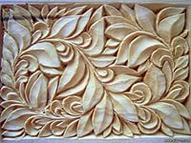 | 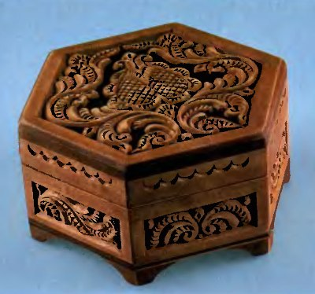
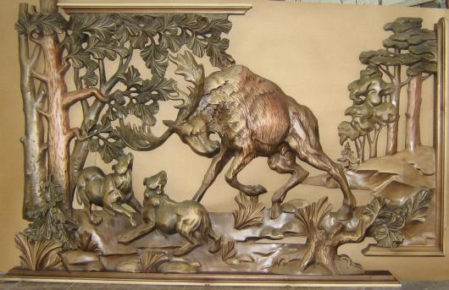 | 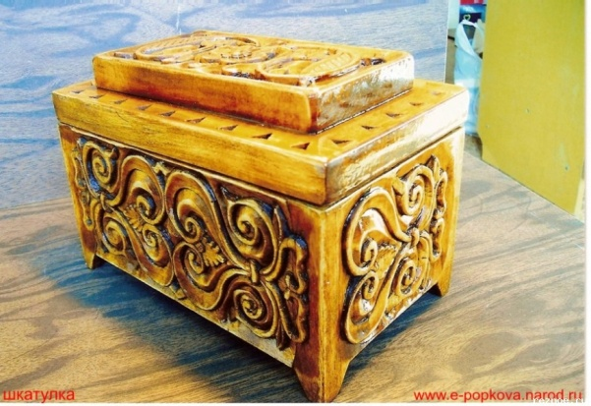

Рельефная резьба
В отличие от плосковыемчатой резьбы, где форма орнамента в основном выделяется только линиями или подборкой фона, а сам рисунок остаются плоскими, в рельефной резьбе узор довольно высоко возвышается над фоном (до 5–7 см). Рельефная резьба почти не имеет плоской поверхности или объемной заоваленной обработки (Рис.6). Нередко в одном узоре резьба содержит и высокие, и низкие точки, срезанные почти к самому фону. Отдельные формы, высокие в одном месте, могут понижаться и подходить под другие. Все это дает богатую игру светотеней, а большее углубление фона обеспечивает резьбе особую выразительность и декоративность.
Рельефная резьба бывает двух подвидов: барельефная, выполняемая с низким рельефом, и горельефная, выполняемая с высоким рельефом.
Рельефную резьбу применяют для украшения стен, дверей, мебели, при изготовлении различного оборудования, а также при создании настенных панно.
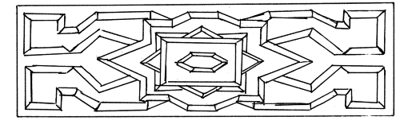
Рис. 6. Орнамент в технике рельефной резьбы

Для резьбы, выполняемой на деталях мебели, выбирают главным образом породы средней и высокой твердости – дуб, грецкий орех, бук, пихта, кедр. Однако начинать освоение приемов рельефной резьбы желательно на липе. И только после того, как они будут хорошо усвоены, можно переходить на более твердую древесину, хорошо просушенную и без пороков (сучков, трещин и т.п.).
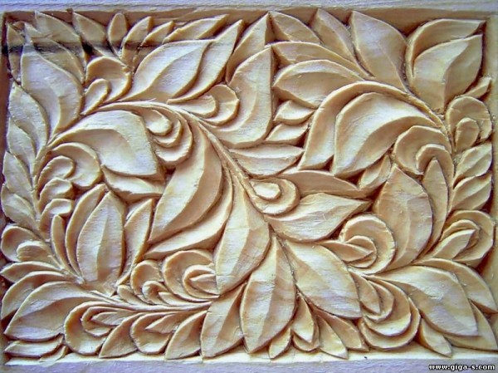 | 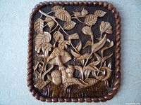

Накладная рельефная резьба
Накладная рельефная резьба (Рис.7) широко применялась для украшения мебели классических стилей. Она бывает глухой, т.е. с фоном, или прорезной, ажурной. Последний вид наиболее распространен. Особенность данного вида резьбы следует из его названия. Резные элементы выполняют отдельно, а затем накладывают на украшаемую поверхность. Декоративный мотив может присутствовать и в единственном числе. По периметру такую деталь следует оформить планками (раскладками), это придаст ей законченный вид. Раскладки, а также дополнительные накладные элементы используют и для того, чтобы связать в единое целое угловые композиции.
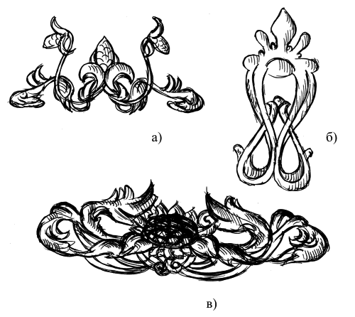
Рис. 7. Накладные декоративные элементы: а, б – угловые; в – центральный

Накладную резьбу выполняют на хорошо простроганной доске, называемой подушкой. На подушку наклеивают тонкую бумагу, а на нее – заготовку для резьбы, которую предварительно обрезают по размерам рисунка. Другим способом закрепить небольшую заготовку невозможно. Затем переводят рисунок будущей резьбы.
Если рельеф сложный, то желательно первоначально проработать его в более мягком материале – глине или пластилине (рис.7, а). На следующем этапе резьбу обрезают по контуру (рис.7, б). Отверстия выполняют круглыми стамесками. Контур орнамента хорошо зачищают, заоваливают края и прорабатывают рельеф. Работать надо осторожно, чтобы не расколоть мелкие элементы. Готовую резьбу (рис. 7, в) аккуратно снимают с подушки тонким ножом, который необходимо двигать только вдоль волокон древесины, иначе заготовку можно легко расколоть. Снятую резьбу очищают от бумаги и крепят на изделие.

Домовая (корабельная) резьба
В начале прошлого века в Поволжье распространилась так называемая глухая рельефная резьба – резьба с глухим (непрорезанным) фоном и высоким рельефом узора. Данный вид рельефной резьбы отличается помимо большей выразительности, декоративности, обилия светотени двойным наименованием – домовая и корабельная.
Совершим небольшую экскурсию в историю. С давних времен люди с помощью нехитрого инструмента вырезали из дерева объемные скульптурные изделия. В основном это были идолы, культовые фигурки, реже – игрушки для детей. Но свое развитие скульптурная резьба получила с появлением кораблестроения. Носовую часть корабля выполняли в виде головы льва, дракона, единорога, других зверей и птиц, которые символизировали мощь, силу и храбрость мореплавателей. Постепенно резьба стала сухопутной и нашла широкое применение в деревянном зодчестве.
Выполняют домовую резьбу, как правило, на древесине хвойных пород, делая ее крупномасштабной. По характеру и технике исполнения домовая резьба бывает рельефной, прорезной (ажурной) и объемной.
Глухой рельефной резьбой украшают, как правило, фронтоны домов и наличники окон. Мотивами резьбы чаще всего выступают растительные орнаменты, где листья завиваются крутыми встречными спиралями, а цветочные розетки соединяют и одновременно отделяют их. Среди листьев и цветов нередко вставляли изображения русалок, берегинь, львов, птицы феникс.
Прорезную домовую резьбу используют также для украшения фронтонов домов, наличников окон и дверей, перил лестниц, ограждений.
Примером объемной домовой резьбы является так называемый «охлупень» – фигурное изображение головы и верхней части туловища животного или птицы, которое помещают на гребне крыши над фронтоном.
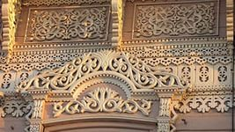 | 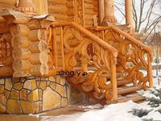

Прорезная (ажурная) резьба
Название прорезная (ажурная) резьба говорит само за себя. В отличие от других видов она не имеет фона. Его удаляют с помощью долота, сверла, пилы (лобзика). Потому резьба выполняется в одной плоскости пропиливанием с дополнительным украшением объемной резьбой с прорезанием насквозь и удалением фонообразованием сложного ажура.
Этот вид резьбы применяют в тех случаях, когда детали необходимо придать видимость легкости и ажурности. Нередко под изделие с прорезной резьбой для четкости и красоты восприятия подкладывают другую деталь с яркой гладкой поверхностью или яркую ткань.
Прорезную резьбу с рельефным орнаментом называют ажурной. Применялась она для украшения мебели стилей Барокко, Рококо в конце XVII начале XVIII вв. Сейчас же ажурную резьбу используют в сочетании с геометрической клинорезной резьбой, создавая более сложную и эффектную художественную форму. Исполнение такой резьбы требует высочайшего мастерства и, разумеется, класса.
Иногда прорезную резьбу приклеивают к деревянной основе. В таких случаях она называется накладной или наклеенной.
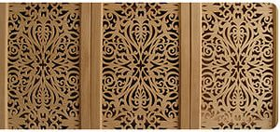 | 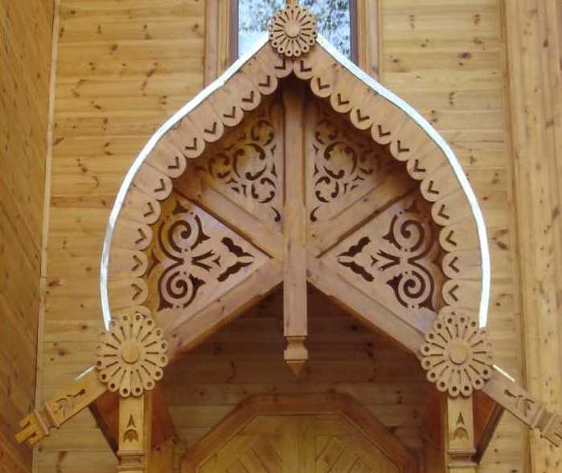

2. Архитектурный декор
В создании художественного облика дома важную роль играют такие элементы, как крыльцо, веранда, балкон, мансарда, наличники дверей, окон, карнизы и др. Различные варианты внешнего оформления можно создавать даже при небольшом количестве декоративных деталей. Эти детали органично вписываются в структуру здания, одновременно выполняя и функциональную роль. Например, лобовые доски закрывают торцы кровли, а наличники окон и дверей защищают стыки коробок со стенами.
При изготовлении деталей архитектурно-художественного оформления домов наиболее часто используют прорезную резьбу. Выполнять ее легче и быстрее, чем другие виды резьбы, что важно при большом объеме работ. Кроме того, в данном случае работу в значительной степени можно облегчить, используя лобзик, ножовку или электроинструменты.
Детали декоративного оформления домов изготавливают отдельно, а затем крепят к дому (если нужно, предварительно производят сборку).
Этапы работы следующие. Перед изготовлением декоративных элементов необходимо сначала определить их размеры, подготовить рисунок (лучше в масштабе 1:1), выполнить чистовую механическую обработку деталей, перенести рисунок с кальки или бумаги на заготовку и затем приступить к тому или иному способу декорирования.
Наличник. Приемы декорирования наличника весьма просты. Изготовить элементы декора можно с помощью ножовки и сверла, соединение лучше выполнить на плоский несквозной шип (шипы и проушины формируются до изготовления элементов декора).
Верхнюю поперечную деталь наличника украшают накладными резными элементами, которые изготавливают отдельно и крепят с помощью металлических шпилек или деревянных шкантов.
После изготовления всех деталей наличник собирают с использованием водостойкого клея.
Шиповые соединения дополнительно закрепляют металлическими шпильками или деревянными нагелями с обратной стороны так, чтобы шпильки и нагели не выходили на лицевую поверхность. Если водостойкого клея нет, то соединения можно выполнить только на шпильках или нагелях. Собранный наличник отделывают прозрачным лаком или цветными эмалями и крепят к окну металлическими шпильками (гвозди со шляпками слишком заметны).
При отделке эмалями крепить наличник можно и гвоздями, но шляпки гвоздей надо затем обязательно покрыть той же эмалью. Тогда гвозди не будут видны и не заржавеют.
Ставни. Дощечки соединяют без клея в шпунт и гребень, которые формируют на фрезерном станке. По периметру дощечки крепят рамкой. Элементами декора являются кованые петли, кольца-ручки и нижняя резная деталь наличника.
Украшение фасада. Деревянные детали хорошо воспринимаются на кирпичной или оштукатуренной стене дома, особенно когда стены и фронтоны одного цвета, а детали оформления другого, контрастного.
На рис. 8 даны шаблоны для вырезания декоративных деталей архитектурно-художественного оформления различных элементов дома. Выполнение прорезной резьбы может производиться как на станках (сверлильном, круглопильном или ленточнопильном, лобзиковом, фрезерном), так и вручную.
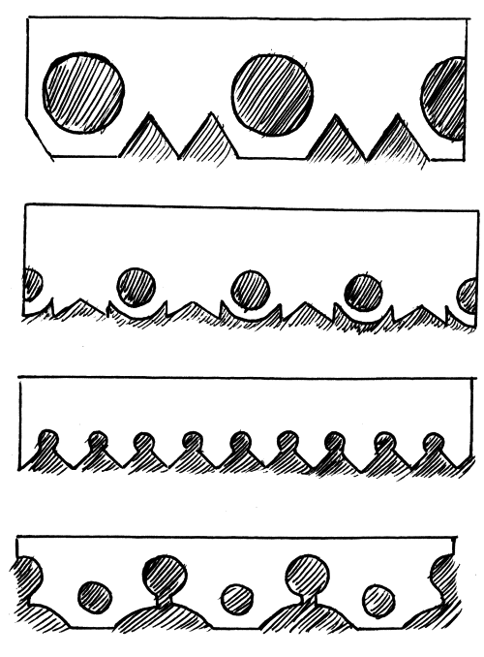
Рис. 8. Шаблоны для вырезания декоративных деталей наличников окон, фронтонов, ограждений балконов и лоджий
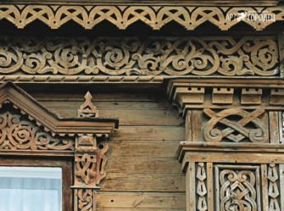
3. Бытовая резьба

Резьба ковша. Традиционное изделие, которое уже почти утратило свое утилитарное значение, но осталось как декоративное, – ковш-парус с высоко поднятым расправленным парусом-ручкой, на котором, как правило, вырезают куст знаменитого кудринского орнамента.
Прежде чем приступить к вырезанию ковша, делают три шаблона: торцевой, боковой и верхний (Рис. 9). Затем берут хорошо высушенный брусок древесины, размечают его по торцам и производят топором черновую обрубку. Наносят на заготовку контуры бокового и верхнего шаблонов и выполняют вторичную черновую обрубку, придавая заготовке очертания ковша. Для того чтобы при обрубке рукоятки случайно не сколоть нужную древесину, можно с верхней стороны на стыке ее с чашей просверлить два сквозных отверстия. Далее заготовку обрабатывают большими полукруглыми стамесками: снимают почти всю лишнюю древесину с наружной стороны чаши ковша и формируют ручку.
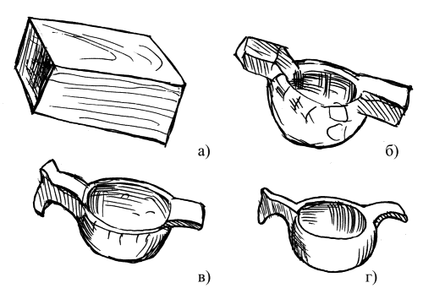
Рис. 9. Последовательность резьбы ковша: а – разметка чурака; б – обрубка; в – наружная черновая обрубка; г – чистовая обработка

На следующем этапе теслом и полукруглыми стамесками производят грубую выборку внутреннего объема чаши ковша. При помощи полукруглых стамесок уточняют размеры, прорабатывают формы изделия и скульптурных деталей. Затем ножом выполняют чистовую обработку наружной стороны ковша, отработку формы и скульптурных деталей – головки и хвоста, а клюкарзой обрабатывают внутреннюю поверхность. Толщина стенок после этой операции должна быть минимальной.
Ковш шлифуют в два этапа: сначала обрабатывают внешнюю поверхность, затем более тщательно внутреннюю. Поверхность ковша зачищают шкуркой, за исключением тех частей, на которые будет нанесен резной орнамент, потому что попавшие в древесину мельчайшие частицы абразива шкурки быстро тупят лезвие инструмента. На ковш по эскизу переводят рисунок отделочной резьбы, по которому мелкими стамесками режут узор.
Окончательная отделка включает две операции: морение и покрытие защитным слоем лака, воска или масла. По традиции кудринскую резьбу, материалом для которой служит главным образом светлая липа, тонируют в темно-коричневый цвет, лакируют, а затем полируют выпуклые места узоров и фона. В результате изумительное по красоте сверкание узора с глубокими матовыми промежутками углубленного фона.
В зависимости от художественного замысла можно сохранить естественный цвет дерева. Чтобы защитить изделие от пыли и влаги, его покрывают жидко разведенным лаком, который втирается в дерево жесткой щетинной кистью. В этом случае лаковое покрытие не дает блеска и сохраняет цвет дерева.

Резьба ложки. Для изготовления ложек используют большей частью древесину березы, осины, ольхи, липы. Резать ложки лучше из воздушно сухой древесины с влажностью 15–20 %. Сухую древесину (клен, самшит) для этих целей предварительно пропаривают 2–3 ч.
Чурак в длину ложки с припуском раскалывают на обрубки. Из обрубков топором вытесывают осколки. Например, для детской тонкой ложки – 170 х 55 х 25 мм, для межеумка – 195 х 80 х 45 мм. Вертикально поставленный осколок, удерживая левой рукой, отесывают, придавая ему форму лопаточки, обрубленной более круто со стороны черпачка и более полого – к черенку. Приставляя отлого лезвие топора к осколку-лопаточке, приподнимая его вместе с топором, слегка пристукивают им о колодку, при этом снимается тонкая стружка. Затылку черпачка постепенно придается яйцевидная или округлая форма, черенку – плоская или круглая (Рис. 10).
Формируется гребень-мостик – переход от черпачка к черенку. Затем производят тесление, т.е. черновую выборку теслом выемки черпачка. Точными скользящими движениями от носика делают глубокие надрезы, а встречными подрезами от черенка снимают стружку. Толщина стенок черпачка после тесления должна быть не более 4–5 мм.
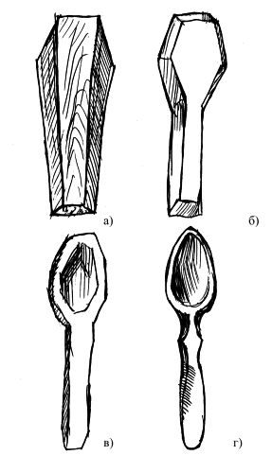
Рис. 10. Последовательность резьбы ложки: а – раскалывание чурака на обрубки; б – вытесывание из обрубка осколка; в – тесление; г – обработка черенка

На следующем этапе обрабатывают верхнюю сторону черенка. Поместив заготовку ложки между грудью и правой ногой выше колена, защищенными плотным фартуком, ее выглаживают ножом. При обрезании черенка, имеющего круглую форму, работают ножом в двух направлениях: от середины черенка к черпачку и, начиная с того же места, к концу черенка. На стыке черенка с черпачком образуют гранку. Около гранки делают поперечный надрез, снимающий стружку. На конце черенка формируют утолщение – коковку.
Если у ложки плоский черенок, как, например, у салатной, то после обработки черпачка обрезают сначала нижнюю и лицевую, затем – боковые стороны черенка, придавая им необходимую форму, расширяющуюся в нижней трети.
При выравнивании внутренней поверхности черпачка резцом-крючком на пальцы левой руки накладывают предохранительную повязку. Ложку кладут затылком в левую ладонь. Производя качательные движения резцом от одного края выемки до другого, срезают стружку в обоих направлениях поперек волокон.
Завершающая операция – скобление. Она производится ножом, снимающим тонкую стружку с затылка и черенка ложки. Удерживая правой рукой полотно ножа, поставленного ручкой на колено правой ноги, верхней частью лезвия скоблят зажатую между грудью и левой ногой ложку. При скоблении нож надо брать за полотнище ближе к ручке. Выскобленные ложки сушат на стеллажах в помещении или в затененном месте на улице в течение 2–3 дней. За это время ложка немного коробится, поэтому после сушки ее подравнивают, выглаживая резцом-крючком внутреннюю поверхность черпачка и срезая ножом неровности с затылка черпачка и черенка.
Отделка ложек бывает различной. Иногда их украшают геометрической или плоскорельефной резьбой (хотьковские), росписью (хохломские, ульяновские, новосибирские, владимирские, архангельские), выжиганием (вятские) с последующим покрытием лаком и закалкой.
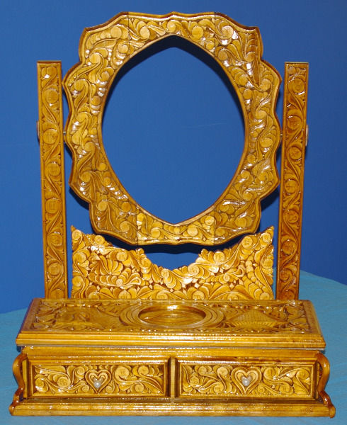 | 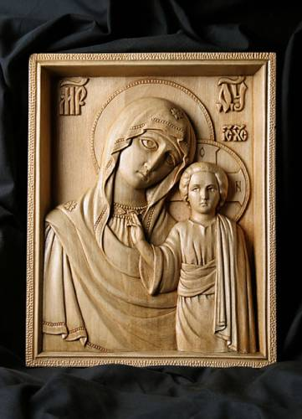

4. Скульптура

Объемная резьба. Выполнять объемную резьбу следует только после того, как будут освоены приемы других видов резьбы. Из пород древесины начинающему резчику лучше всего использовать липу, хотя можно взять также ольху, осину, березу, грушу и клен.
При выборе заготовки надо следить за тем, чтобы тонкие детали скульптуры располагались вдоль волокон. Заготовку спиливают сверху и снизу в размер изделия с припуском на обработку. Затем топором придают ей форму параллелепипеда или какую-нибудь другую, соответствующую форме изделия.
Опытный резчик выполняет скульптурную резьбу без модели. А начинающему лучше сделать эскизы изделия в натуральную величину не менее чем с двух сторон – вид спереди и сбоку, а еще лучше изготовить модель из глины или пластилина.
На подготовленную заготовку наносят контур модели с необходимым припуском на обработку. Лишнюю древесину с прямых участков срубают топором, а с вогнутых удаляют с помощью полукруглых стамесок. Работать надо аккуратно, не допускать сколов и задиров древесины.
После обрубания приступают к проработке основных скульптурных форм. Она выполняется постепенно, сначала крупными стамесками, затем более мелкими. Срезать древесину надо мелкими резами, равномерно обрабатывая заготовку со всех сторон. При необходимости применяют также рашпили, острые ножи, рифлевки и шлифовальную шкурку.
После окончания резьбы в места, где были или появились трещины, щели, сучки и другие дефекты, вклеивают недостающие кусочки древесины. Изъяны небольших размеров заделывают шпатлевкой. Ее изготавливают из мела тонкого помола и замешивают на столярном или поливинилацетатном клее с добавлением небольшого количества олифы и сухого пигмента или масляной краски для получения необходимого цвета. Смесь тщательно перемешивают в фарфоровой ступке или на мраморной доске. Перед шпатлеванием дефектные места смачивают натуральной олифой и просушивают 6–8 ч. После шпатлевания изделие сушат в течение 2 суток. Затем зашпатлеванные места шлифуют мелкозернистой шкуркой. При большой усадке шпатлевки операцию шпатлевания повторяют.
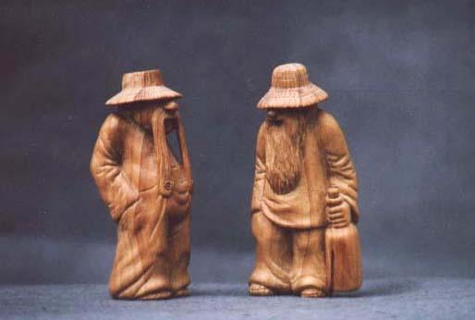 | 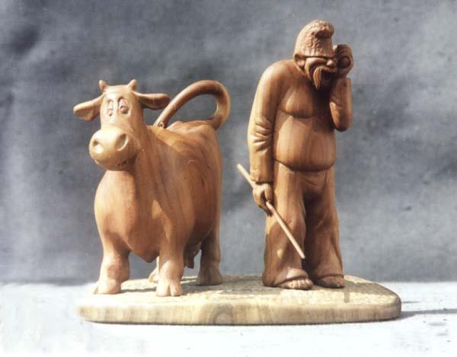

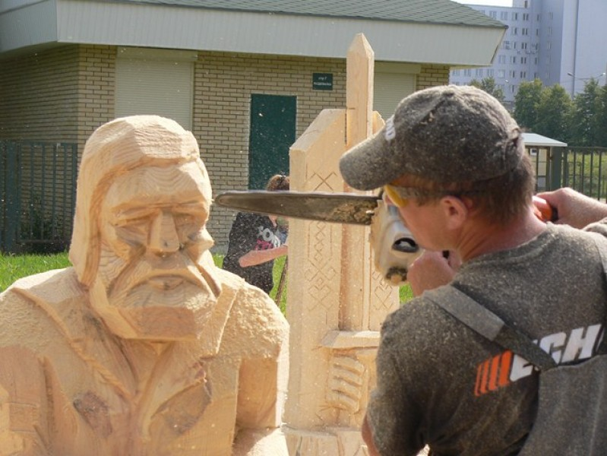
5. Деревянная игрушка
Деревянная игрушка известна на Руси с глубокой древности. Еще в IX в., а может быть и раньше, у восточнославянских племен, живших на реке Волхов, были в обращении деревянные игрушки.
Для того чтобы смастерить эту детскую забаву, вам потребуются: полукруглые стамески, специальный нож и заготовки из сухой древесины мягких лиственных пород – липы, осины, ольхи.
В промысле издавна сложились традиционные приемы экономного использования материала. Мастер строит форму в трехграннике или «горбушке» – полукруглом куске дерева. Для фигурки человека предпочтительна форма заготовки в виде треугольника, лошадь же лучше вписывается в «горбушку» (Рис.11).
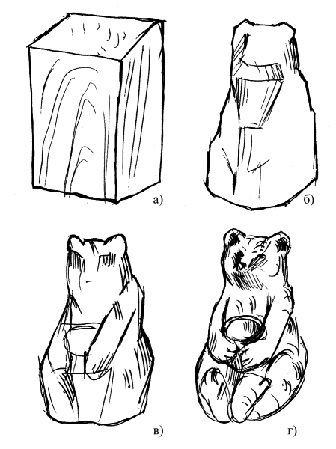
Рис. 11. Последовательность резьбы медведя: а – разметка; б – зарубка; в – черновая обработка; г – чистовая обработка и выжигание узора штампиками

Одним из непременных правил работы художника-резчика является предварительное выполнение задуманной композиции в пластилине или глине. Потом на брусок соответствующего размера наносят контуры скульптуры, по которым делают черновую обрубку, благодаря чему заготовка приобретает приблизительные очертания будущей фигурки.
Затем широкими полукруглыми стамесками (шириной 30, 40 мм) прорабатывают основные объемы скульптуры. Для мелких деталей используют стамески с шириной лезвия 6–25 мм. Снимать лишнюю древесину нужно постепенно со всех сторон заготовки. Специальным ножом отделывают поверхность скульптуры, как бы оглаживая ее, мягкими округлыми движениями состругивают тончайшую стружку.
Советуют для начала выполнить несколько статичных фигурок человека, постепенно усложняя и увеличивая их размер. Для первых упражнений не следует брать фигуру в сложном повороте. Работая над скульптурой, надо стараться передать характер образа.
Освоив резьбу фигурок человека, можно приступить к резьбе изображений животных, особое внимание уделяя выявлению силуэта, передаче форм и объемов, обработке поверхности. Необходимо, чтобы скульптура была пластичной во всех поворотах.
Прорезать сквозные отверстия, например проемы между основанием скульптуры, ногами и туловищем животного, нужно после обработки крупными стамесками основных форм (Рис.12). В противном случае можно допустить ошибку в распределении массы. При выполнении многофигурной композиции нужно сначала решить ее в целом и только потом приступить к проработке отдельных фигур и предметов.
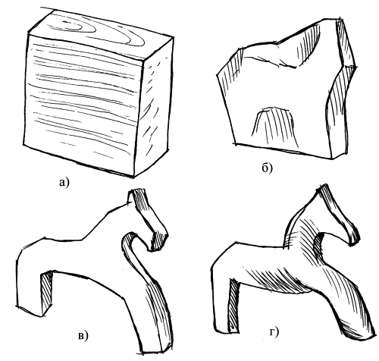
Рис. 12. Последовательность резьбы коника: а – разметка чурака; б – обрубка; в – наружная черновая обрубка; г – чистовая обработка

На последнем этапе резьбы с помощью мелких полукруглых стамесок и ножа наносят орнаментальные порезки, воспроизводящие рисунок шкуры животного, костюма человека, прожилок листьев деревьев, фактуры травы и т.д. В некоторых случаях поверхность игрушки шлифуют мелкой шкуркой. Современная деревянная игрушка или миниатюрная скульптура остаются неокрашенными, сохраняющими естественный цвет древесины.
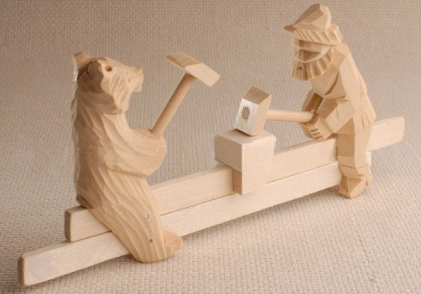 | 